國立大里高中九十六學年度第二學期 高二數學科(自然組)第二次段考試題命題教師：邱繼輝老師
班級： 二 年 ______班 座號：_____ 姓名：________ 試題共3頁 ,第1頁
答案請化到最簡，否則不予計分
一、基本題：（每題7分,共5 題 , 佔35%）
(1). 棒球場有四個壘包﹐依逆時針方向為本壘﹑一壘﹑二壘與三壘﹐所謂的壘上有人是指有人在一或二或三壘上(本壘不算)。若壘上有人﹐則佔用壘包的情形有__________種。

(2). 欲將3枝相同的鉛筆、3 枝相同的原子筆及 2 枝相同的鋼筆，共 8枝筆分給 8 位同學，每人一枝，則共有__________分法。

(3). 三位正整數的百位、十位、個位數字各為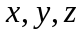，則滿足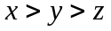的三位數個數有_______個。

(4). 有3名候選人，12名選舉人，若採不記名投票時， 則有_________可能的選舉結果（得票情況）。
(假設每個人都去投票，而且沒有廢票)

(5). 下圖中，由A出發沿路徑而走，所經路徑不許重複，且當移動至同一地點兩次則停止，則可能的走法數為_______。
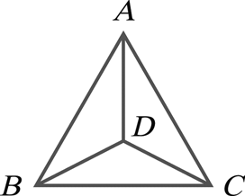

二、一般題：（每題6分, 共9題, 佔54%）
(1). 從6個運動員中選出 4人參加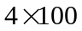公尺接力賽，如果甲、乙兩人都不能跑第一棒，則共有_____種不同的參賽方案。

(2). 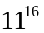除以1000的餘數為_________。

(3). 把國文、數學、物理、歷史、英文五門課程排在同一天第一節到第五節的課程裡,如果要求數學課必須在物理課之前上，而且國文課也必須在物理課之前上，則課程表的排法有________種 。

國立大里高中九十六學年度第二學期 高二數學科(自然組)第二次段考試題命題教師：邱繼輝老師
班級： 二 年 ______班 座號：_____ 姓名：________ 試題共3頁 ,第2頁

(4).有六個小朋友玩遊戲，它們想圍著一個正三角形的桌子，每邊的人數一樣(均為 2 人)， 請問他們會有幾種不同的圍法呢？（例：
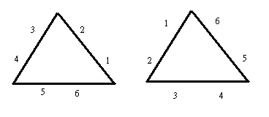是相同的圍法） 答:_________。

(5). 有Aa，Bb，Cc，Dd等4對夫婦圍坐圓桌，則Aa不相鄰且Bb不相鄰的方法有 (12) 種。(大寫英文字母代表先生，小寫英文字母代表太太)

(6). 划龍船選手8人，其中3人只會划右槳,，2人只會划左槳， 3人會划右槳也會划左槳.。現在要從這8個人中選 6人，平均分配在船的兩邊，兩邊各有前、中、後三個位置，則有________種排列方法。

(7). 三男二女要守夜 總共有五個時段，每個時段兩個人，也就是一個人要選兩個時段。如果規定一個時段一定至少有一個男生，則總共有___________輪班的可能。

(8). 洋基隊在6月1日到6月10日每天一場賽事。教練準備安排張伯倫(中繼投手)在這10場中出賽5場，為了配合王建民6月1日與6月10日這兩天的先發，所以這兩天張伯倫一定要出賽；另外洋基隊規定張伯倫不能連續兩天出賽，則張伯倫的出賽情形一共有___________種。

(9). 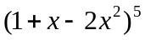展開後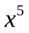項係數為_________。

三、思考題（第1題6%, 第2題5%）
(1).從正方體的八個頂點中任取三個點為頂點作三角形，其中直角三角形的個數為_________個。

(2).已知 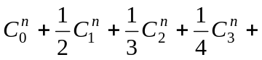……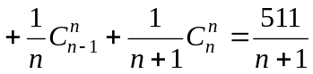，則自然數=_________。

國立大里高中九十六學年度第二學期 高二數學科(自然組)第二次段考試題命題教師：邱繼輝老師
班級： 二 年 ______班 座號：_____ 姓名：________ 試題共3頁 ,第3頁

答案卷
- 基本題：(每題7分, 共35分)
(1). | (2). | (3). | (4). | (5).
7 | 560 | 120 | 91 | 18

- 一般題：(每題6分, 共54分)
(1). | (2). | (3). | (4). | (5).
240 | 161 | 40 | 240 | 2640
(6). | (7). | (8). | (9).
1980 | 1080 | 4 | 81

- 思考題：(第1題6分, 第2題5分, 共11分)
(1). | (2).
48 | 8

